

**"Арнайы экономикалық аймақтардың кейбір мәселелері туралы" Қазақстан Республикасы Үкіметінің 2017 жылғы 24 қарашадағы № 772 қаулысына өзгерістер енгізу туралы**

Қазақстан Республикасы Үкіметінің 2025 жылғы 27 қаңтардағы № 25 қаулысы

      Қазақстан Республикасының Үкіметі **ҚАУЛЫ ЕТЕДІ:**

      1. "Арнайы экономикалық аймақтардың кейбір мәселелері туралы" Қазақстан Республикасы Үкіметінің 2017 жылғы 24 қарашадағы № 772 қаулысына мынадай өзгерістер енгізілсін:

      көрсетілген қаулымен бекітілген "Астана – Технополис" арнайы экономикалық аймағы туралы ережеде:

      1-тармақтың екінші абзацы мынадай редакцияда жазылсын:

      "АЭА аумағы Қазақстан Республикасы аумағының ажырамас бөлігі болып табылады және 846,185 гектарды құрайды.";

      2-тармақтың 4) тармақшасы мынадай редакцияда жазылсын:

      "4) әлеуметтік салаға, денсаулық сақтау және туризм салаларына инвестициялар тарту арқылы Астана қаласын жедел дамыту мақсаттарында құрылады.";

      "Астана – Технополис" арнайы экономикалық аймағы шекарасының жоспары осы қаулыға 1-қосымшаға сәйкес жаңа редакцияда жазылсын.

      көрсетілген қаулымен бекітілген "Астана – жаңа қала" арнайы экономикалық аймағы туралы ережеде:

      1-тармақтың екінші абзацы мынадай редакцияда жазылсын:

      "Астана-жаңа қала" АЭА аумағы Қазақстан Республикасы аумағының ажырамас бөлігі болып табылады және 15264,135 гектарды құрайды. АЭА аумағының құрамына ауданы 598,1 гектар № 1 индустриялық парк, ауданы 3111,415 гектар игеру аймағы, ауданы 5134 гектар реновациялау аймағы, ауданы 72,41 гектар қалалық жеңіл рельсті желі және ауданы 1,9 гектар жергілікті атқарушы органның аумағы кіреді.";

      "Астана – жаңа қала" арнайы экономикалық аймағы шекарасының жоспары осы қаулыға 2-қосымшаға сәйкес жаңа редакцияда жазылсын.

      2. Осы қаулы қол қойылған күнінен бастап қолданысқа енгізіледі.

|  |  |
| --- | --- |
| *Қазақстан Республикасының*  *Премьер-Министрі* | *О. Бектенов* |

|  |  |
| --- | --- |
|  | Қазақстан Республикасы Үкіметінің 2025 жылғы 27 қаңтардағы № 25 қаулысына 1-қосымша |
|  | "Астана - Технополис" арнайы экономикалық аймағы туралы ережеге қосымша |

**"Астана – Технополис" арнайы экономикалық аймағы шекарасының жоспары**

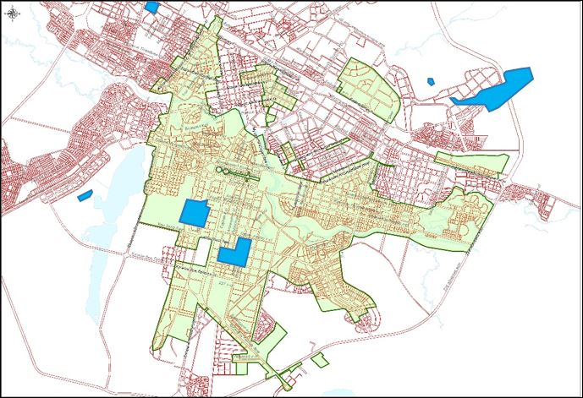

|  |  |
| --- | --- |
|  | Қазақстан Республикасы Үкіметінің 2025 жылғы 27 қаңтардағы № 25 қаулысына 2-қосымша |
|  | "Астана - жаңа қала" арнайы экономикалық аймағы туралы ережеге қосымша |

**"Астана - жаңа қала" арнайы экономикалық аймағы шекарасының жоспары**

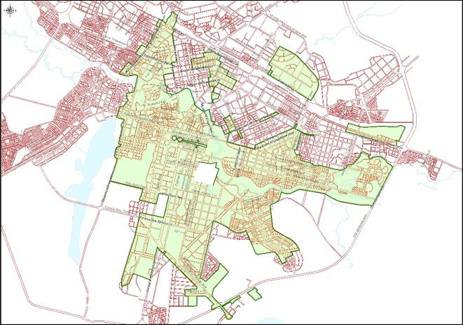

© 2012. Қазақстан Республикасы Әділет министрлігінің «Қазақстан Республикасының Заңнама және құқықтық ақпарат институты» ШЖҚ РМК